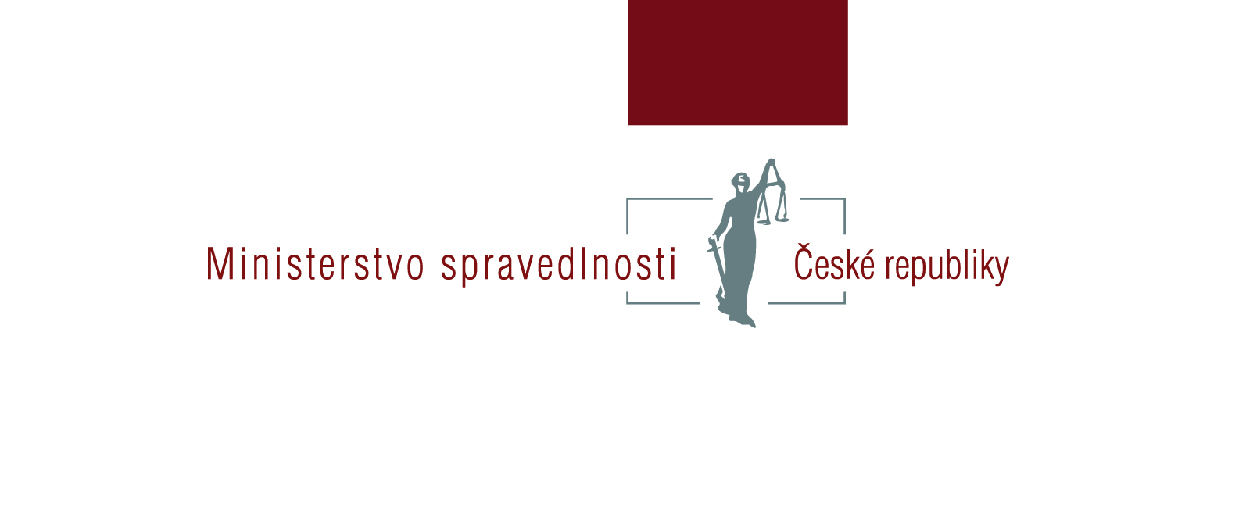

Výzva pro předkládání žádostí o poskytnutí dotace na dotační tituly
Ministerstva spravedlnosti ČR pro rok 2018

V souladu s ustanoveními zákona č. 218/2000 Sb., o rozpočtových pravidlech a o změně některých souvisejících zákonů (rozpočtová pravidla), ve znění pozdějších předpisů, zákona č. 65/2017 Sb., o ochraně zdraví před škodlivými účinky návykových látek, s usnesením vlády č. 283 ze dne 18. dubna 2012, o Pravidlech pro vynakládání finančních prostředků státního rozpočtu na protidrogovou politiku, zákona č. 218/2003 Sb., o soudnictví ve věcech mládeže, ve znění pozdějších předpisů, zákona č. 45/2013 Sb., o obětech trestných činů a dále usnesením vlády č. 92 ze dne 1. února 2010, kterým se stanoví Zásady vlády pro poskytování dotací ze státního rozpočtu České republiky nestátním neziskovým organizacím ústředními orgány státní správy (dále jen „usnesení vlády č. 92 ze dne 1. února 2010“) ve znění pozdějších předpisů, usnesením vlády č. 608 ze dne 29. července 2015 o Státní politice vůči nestátním neziskovým organizacím na léta 2015 - 2020, Hlavními oblastmi státní dotační politiky vůči nestátním neziskovým organizacím pro rok 2018, a s Metodikou pro poskytování dotací nestátním neziskovým organizacím ze státního rozpočtu Ministerstvem spravedlnosti ČR,

vyhlašuje Ministerstvo spravedlnosti ČR

Výzvu pro předkládání žádostí o poskytnutí dotace na dotační tituly realizované v dotačním roce 2018:

- Rozvoj probačních a resocializačních programů pro mladistvé delikventy (program musí mít platnou akreditaci MSp pro dané období)
- Rozvoj probačních a resocializačních programů pro dospělé (program musí mít platnou akreditaci MSp pro dané období)
- Program protidrogové politiky ve věznicích (programy musí mít certifikaci odborné způsobilosti)
- Rozvoj služeb pro oběti trestné činnosti poskytovaných na základě zákona č. 45/2013 Sb., o obětech trestných činů“ (dotaci mohou získat pouze subjekty, které mají na poskytování právních informací nebo restorativního programu platnou akreditaci MSp dle tohoto zákona)
- Program podpory práce s rodinami odsouzených k výkonu trestu odnětí svobody

Podmínky pro podání žádosti o poskytnutí dotace naleznete v Metodice pro poskytování dotací nestátním neziskovým organizacím ze státního rozpočtu Ministerstvem spravedlnosti ČR. Tuto metodiku včetně formuláře žádosti o dotaci a dalších povinných příloh naleznete na webových stránkách MSp (sekce „Dotace“).
Spolu se žádostí o poskytnutí dotace lze v souladu s uvedenou metodikou požádat rovněž o uzavření smlouvy o dlouhodobé spolupráci. Smlouva bude uzavřena se žadateli, kteří splní požadovaná kritéria, a to na 3 roky. V rámci smlouvy bude za daných podmínek stanoven závazek Ministerstva spravedlnosti ČR k poskytnutí dotace na 3 po sobě jdoucí roky, o dotaci však bude potřeba požádat na každý rok (půjde však o zjednodušený způsob). Podrobné podmínky jsou uvedeny v metodice.
V rámci dotačních titulů Rozvoj probačních a resocializačních programů pro mladistvé delikventy a Rozvoj probačních a resocializačních programů pro dospělé se souběžně vyhlašuje výzva k akreditaci těchto programů. Podmínky a postupy pro podání žádosti o udělení akreditace naleznete v Metodice akreditačního procesu a pravidel pro žadatele o akreditaci Probačních a resocializačních programů pro dospělé pachatele, resp. pro mladistvé. Tyto metodiky, stejně jako formuláře žádosti, jsou rovněž zveřejněny na internetových stránkách Ministerstva spravedlnosti ČR, v záložce „Dotace“.
Žadatel musí předložit jedno vyhotovení žádosti včetně povinných příloh v listinné podobě (vše svázané v jednom svazku, listy žádosti a všech jejích příloh nesmí být volné), další kopii žadatel zašle v elektronické podobě na adresu rsolska@mps.justice.cz. Všechny části žádosti musí být potvrzeny razítkem a podpisem statutárního zástupce žadatele na příslušně vyznačených místech.

Zalepenou obálku obsahující vyhotovení listinné verze žádosti včetně příloh je třeba označit následovně:
- na pravé straně adresa sídla vyhlašovatele dotačního řízení:
Ministerstvo spravedlnosti ČR
Vyšehradská 16
128 10 Praha 2
b) na levé straně:
„Název dotačního titulu“
„Dotační řízení MSp na rok 2018“
název a sídlo žadatele.

Do dotačního řízení MSp se zařazují žádosti subjektů podané nejpozději do 31. prosince 2017. Pro posouzení dodržení lhůty předložení žádosti je rozhodným dnem prokazatelné převzetí zásilky k poštovní přepravě a v případě osobního doručení žádosti na MSp prezenční razítko podatelny MSp.
Dotace budou poskytovány na základě Rozhodnutí o poskytnutí neinvestiční dotace ze státního rozpočtu, které svým podpisem stvrzuje ministr spravedlnosti a ve kterém MSp písemně stanoví podmínky poskytnutí dotace.
Výsledky dotačního řízení MSp budou zveřejněny nejpozději do 28. února 2018 na webových stránkách MSp.
Tato výzva nabývá účinnosti dnem vyhlášení.

V Praze dne 30. listopadu 2017

JUDr. Robert Pelikán, Ph.D., v.r.
ministr spravedlnosti

